МІНІСТЕРСТВО ОСВІТИ І НАУКИ УКРАЇНИ

ПРИКАРПАТСЬКИЙ НАЦІОНАЛЬНИЙ УНІВЕРСИТЕТ   
ІМЕНІ ВАСИЛЯ СТЕФАНИКА

Кафедра комп’ютерних наук та інформаційних систем

**Лабораторна робота № 4**

з курсу «Розробка WEB-додатків (TypeScript)»

на тему:

«Розробка компонентів клієнтської взаємодії та візуалізації у веб-додатках засобами TypeScript»

**Виконав:**

студент групи КН-41

Кадемський О. В.

«03» березня 2024 р.

**Перевірив:**

ст. викладач кафедри КНІС

к.т.н. Ізмайлов А. В.

«___» ____________ 2024 р.

________________________

(оцінка, підпис)

м. Івано-Франківськ

2024

**Мета роботи:** Навчитись розробляти компоненти клієнтської взаємодії та візуалізації у веб-додатках засобами TypeScript.

**1.1 Теоретичні відомості**

TypeScript (TS) – це JavaScript (JS) із синтаксисом для типів. TS є строго типізованою мовою та є інструментом для розробників, який покликаний допомогти створювати якісніший JS-код.

TS компілюється у JS і фактично є розширенням (superset) JS. Процес компіляції TS полегшує та стабілізує процес JS-розробки, оскільки дозволяє виявляти та виправляти помилки, які, у загальному випадку, довелося б виявляти уручну при традиційному процесі розробки у JS.

Класи у TS мають ряд корисних надбудов (у порівнянні з JS), які дозволяють ефективну реалізацію принципів ООП. Для обмеження доступу до властивостей об’єктів, у TS уведено наступні модифікатори видимості:

• public – властивість видима поза класом;

• readonly – значення властивості не може бути змінене;

• private – властивість видима лише у межах класу;

• protected – властивість видима лише у межах класу та класів-нащадків;

**1.2 Хід роботи**

1.2.1 У створеному на GitHub репозиторії для курсу створіть нову підпапку для завдання лабораторної:

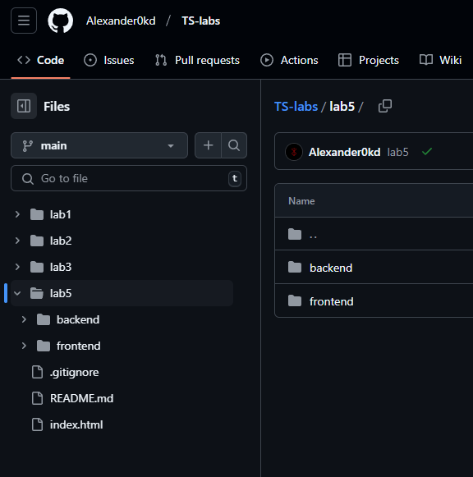

1.2.2 Для реалізації усіх сценарії (скриптів) слід використовувати TypeScript із явним вказанням типів, де це є можливо:

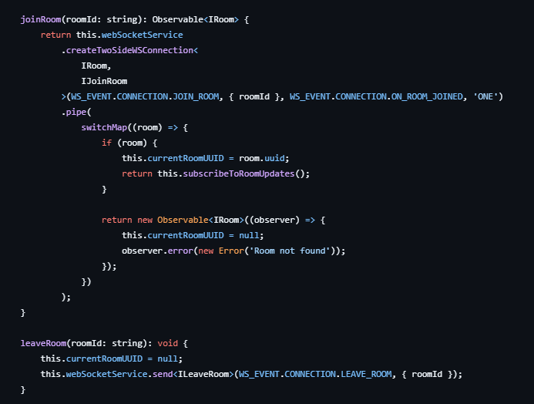

1.2.3 Реалізувати усі компоненти додатку, запропонованого у лабораторній роботі No2, які пов’язані із взаємодією із сервером (сервер може бути довільним, у т.ч. статичним) та маршрутизацією:

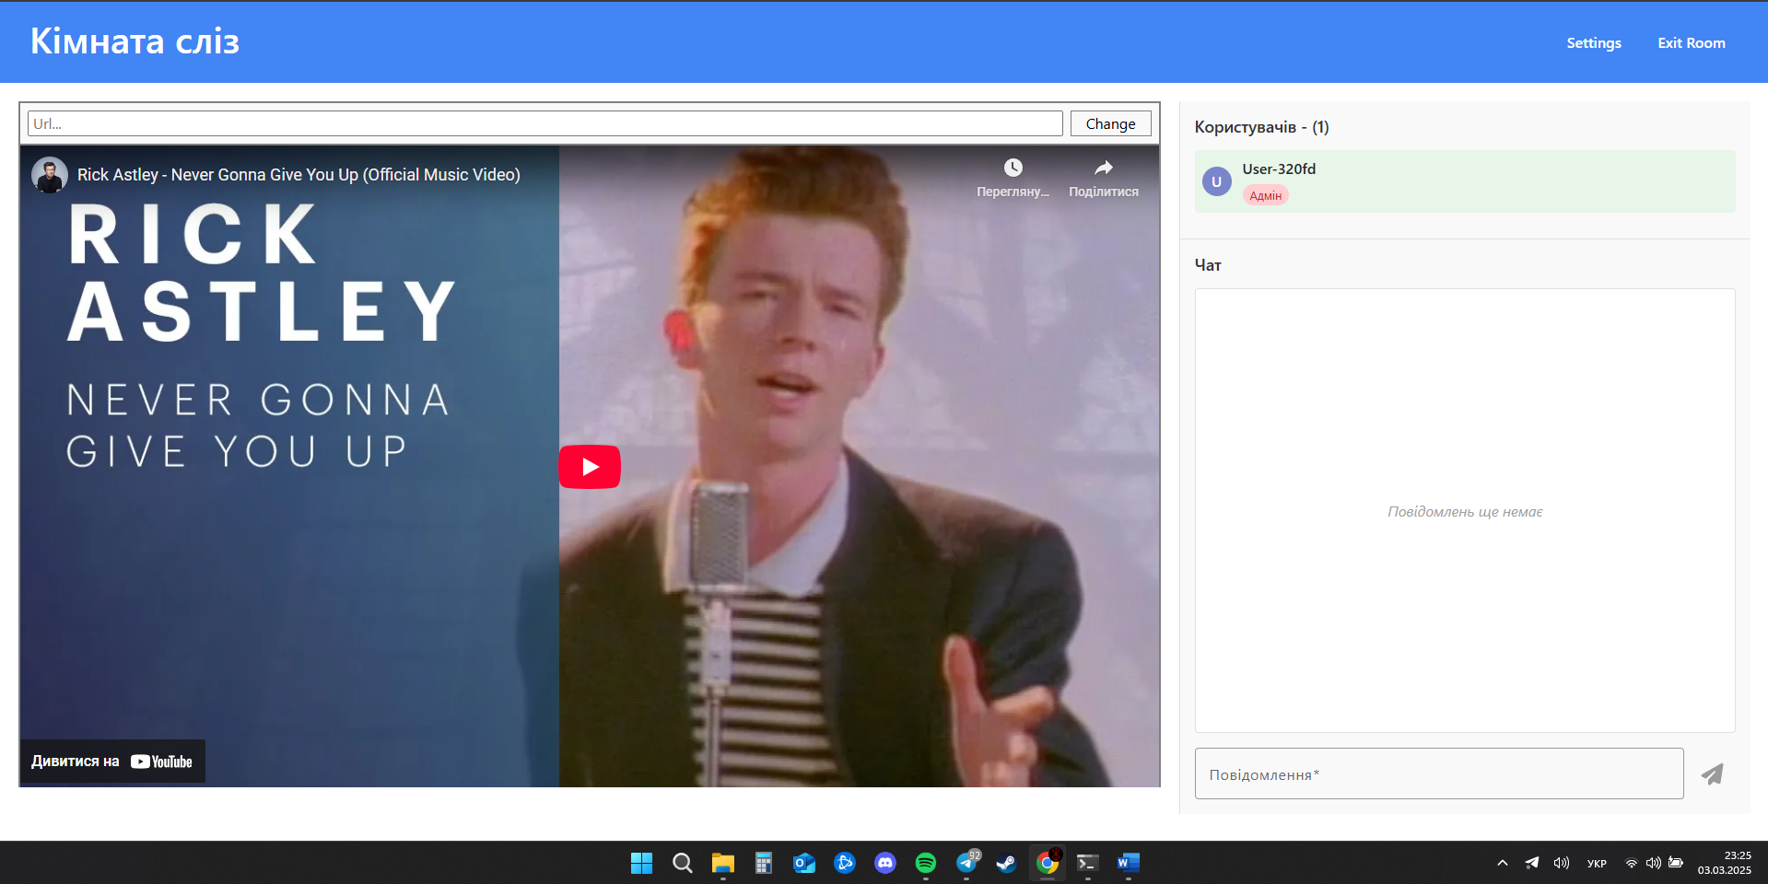

1.2.4 Надати викладачеві посилання на зроблену веб-сторінку, розміщену на сервері GitHub Pages (посилання повинне бути у форматі: https://username.github.io/userrepo/userdirectory), а також, посилання на безпосередньо сам репозиторій (посилання повинне бути у форматі: https://github.com/username/userrepo):

<https://github.com/Alexander0kd/TS-labs/tree/main/lab4>

<https://alexander0kd.github.io/TS-labs/lab4/frontend/dist/frontend/browser/>

**Висновки:** В ході виконання даної лабораторної роботи ми навчились розробляти компоненти клієнтської взаємодії та візуалізації у веб-додатках засобами TypeScript.